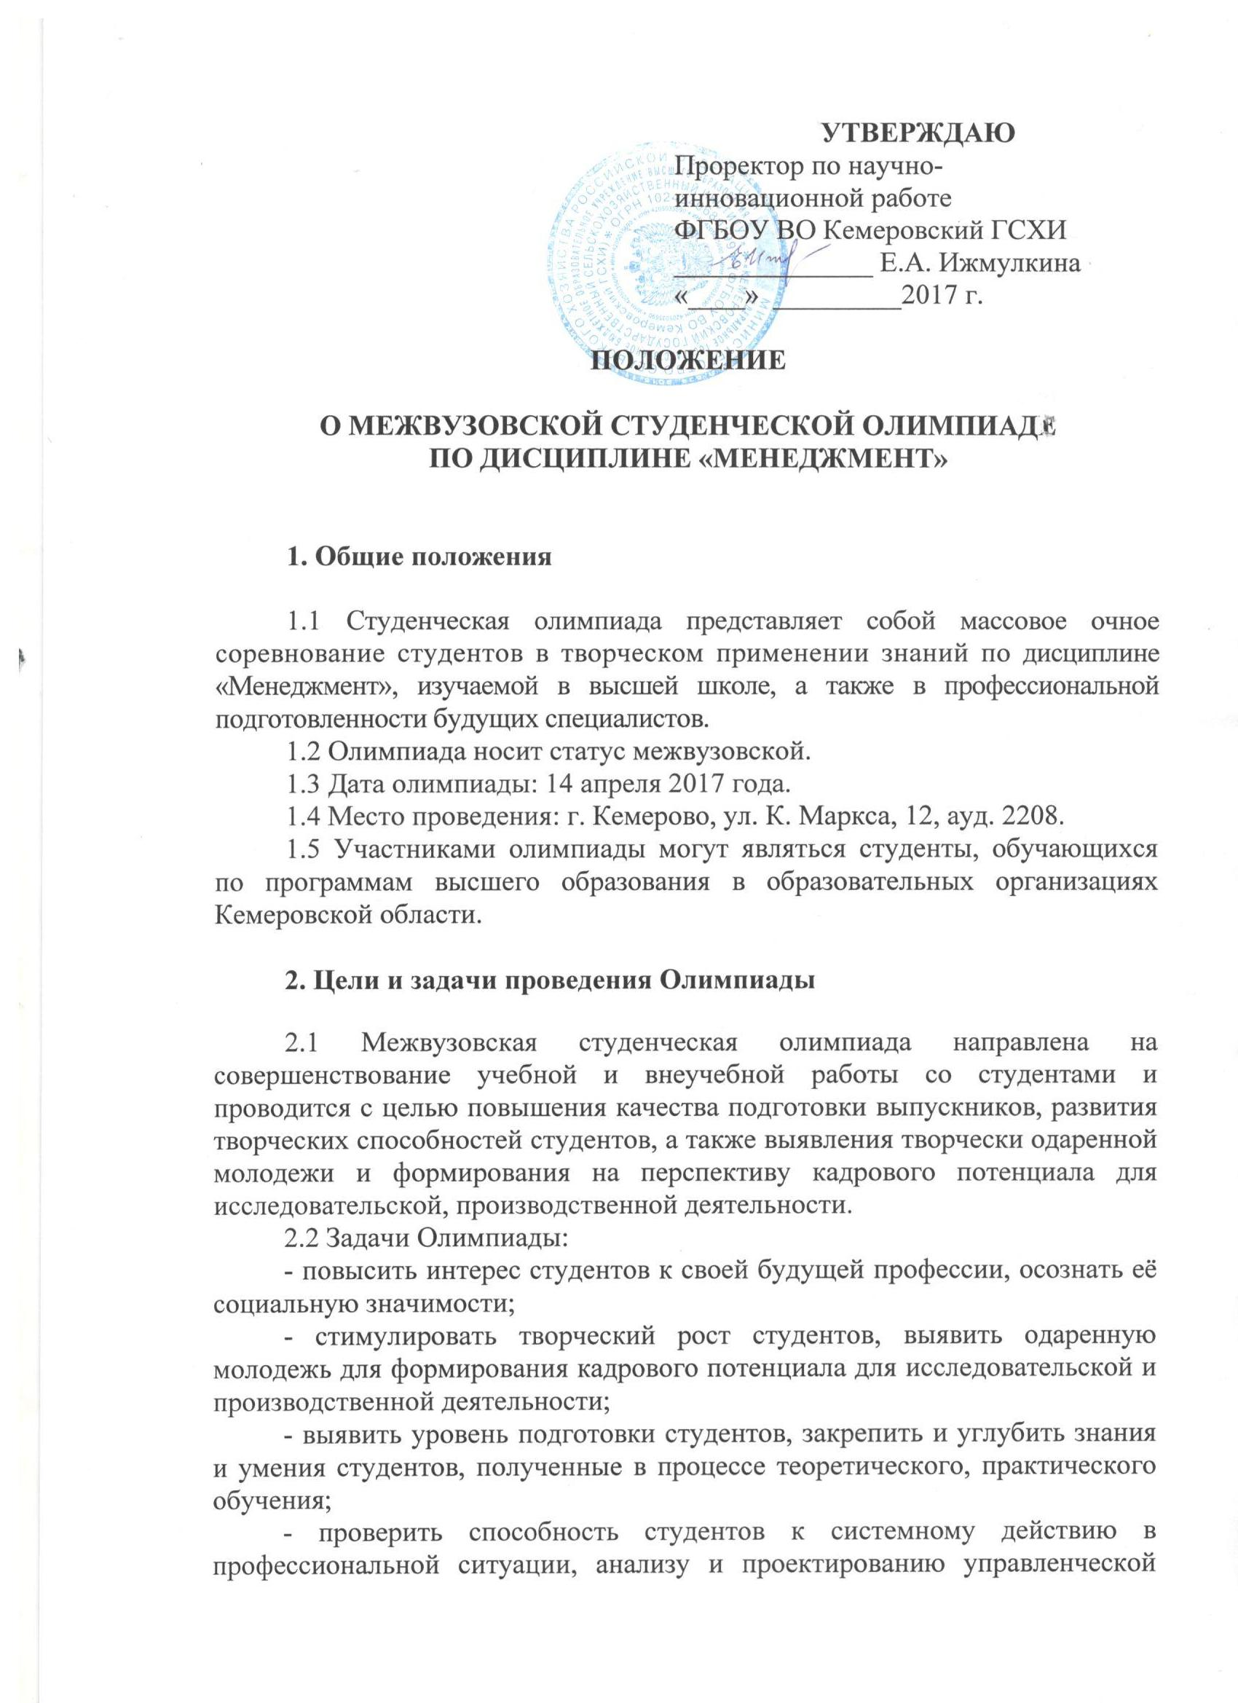
деятельности; проверить готовность будущего специалиста к самостоятельной трудовой деятельности;
- расширить круг профессиональных компетенций по выбранной специальности;
- совершенствовать навыки самостоятельной работы и развивать профессиональное мышление;
- выявить возможность использования олимпиадных заданий в образовательном процессе и при аттестации кадров;
- обмениваться опытом профессионального обучения по новым технологиям.

3. Управление студенческой Олимпиадой

3.1 Общее руководство Олимпиадой осуществляет Организационный комитет.
3.2 Председателем оргкомитета является заведующий кафедрой менеджмента и агробизнеса Кемеровского ГСХИ Ижмулкина Е.А.
В оргкомитет входят:
- Доцент кафедры менеджмента и агробизнеса Видякин А.В.
- Доцент кафедры менеджмента и агробизнеса Латкова Е.В.
- Старший преподаватель кафедры менеджмента и агробизнеса Большакова Ю.Ю.
- Старший преподаватель кафедры менеджмента и агробизнеса Чуркина Е.С.
3.3 Функции организационного комитета Олимпиады:
- организует разработку заданий и критериев оценки их выполнения;
- формирует жюри Олимпиады в составе не менее 3 человек;
- организует и проводит награждение победителей;
- анализирует результаты Олимпиады и представляет отчет по итогам Олимпиады на сайте института;
- информирует участников Олимпиады о результатах прохождения этапов Олимпиады.
3.4 Функции жюри:
- осуществление контроля соблюдения правил и регламента Олимпиады;
- определение победителей и призеров Олимпиады.

4. Порядок проведения Олимпиады

4.1. Каждая образовательная организация представляет не более 2 (двух) команд (команда в составе 6 (шести) человек) для участия во всех конкурсах Олимпиады. Команду должен сопровождать преподаватель (руководитель) команды.
4.2 Олимпиада включает в себя пять независимых этапов, по результатам которого участники получают определенные баллы:
- Домашнее задание
Презентация команд (организаций)
Командам необходимо создать виртуальную организацию и представить ее:
Участники команды – топ-менеджеры организации, капитан команды – ген. директор.
В презентации необходимо отразить: местоположение организации г. Кемерово; основной вид деятельности – торговля продуктами питания (оптовая и/или розничная), организационно-правовая форма, система налогообложения и др.
Время презентации не более 5 минут.
Критериями оценки являются: оригинальность презентации команды, использование компьютерных технологий, творческий подход.

II. Командный конкурс «Тестовое задание»
Цель – оценка знаний каждого участника по дисциплине «Менеджмент».
Данный конкурс позволяет выявить самого сильно в индивидуальном зачете, определить средний балл по знаниям команды в целом.
Критериями оценки являются: количество данных ответов и правильность ответа.
Ответы оцениваются: 1 балл - правильный ответ; 0 баллов - ответ не верный.

III. Командный конкурс «Презентация проекта развития организации»
Командам необходимо в качестве домашнего задания создать стратегию развития организации: сформулировать миссию, цели, стратегию развития, потребность в ресурсах и прогнозируемые результаты.
Команды должны представить презентацию бизнес-идеи (проекта развития) для потенциальных инвесторов.
В роли инвесторов выступают команды-участники и жюри. Каждая команда - участник олимпиады и члены жюри будут иметь право задать не более одного вопроса каждой команде.
Критериями оценки являются: качество изложения материала, эффективность предложенной стратегии развития.

IV. Индивидуальный конкурс «Конкурс капитанов»
Капитаны команд должны самостоятельно принять решение в предлагаемой управленческой ситуационной задаче (зафиксировать его кратко на бумаге и озвучить в порядке очереди).
Критериями оценки являются: оптимальность принимаемого управленческого решения с точки зрения членов жюри.

V. Командный конкурс «Твоя игра»
Команды должны как можно быстрее найти правильный ответ на поставленный вопрос (вопрос размещается на экране и зачитывается ведущим) и оперативно дать сигнал об этом проводящего данный конкурс раньше других команд, победа присуждается команде, правильно давшей ответ (если команда ошибается право на ответ передается команде второй сообщившей о готовности ответа и т.д.).
Максимальное число баллов, которое может набрать команда в этом конкурсе определяется количеством правильных ответов.
Критериями оценки являются: скорость и правильность ответа.

4.3 Оргкомитет олимпиады оставляет за собой право внесения незначительных изменений в программу олимпиады.

5. Подведение итогов и награждение победителей

5.1 Победителем признается команда, сумма баллов которой является максимальной среди всех команд – участниц.
5.2 Победители (занявшие первое, второе и третье места) будут награждены Дипломами.
5.3 Награждение победителей и призеров, подведение итогов олимпиады осуществляет оргкомитет Олимпиады по итогам работы и протокола жюри.

